Jak se přihlásit do TEAMS
Jednoduchý návod – jak na přihlášení do Microsoft TEAMS.

- Jděte na adresu: https://www.office.com/

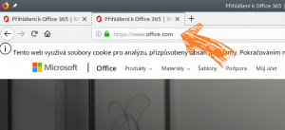

- Klikněte na tlačítko Přihlásit se.

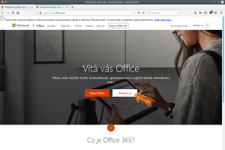

- Zadejte přihlašovací jméno, které mají žáci vlepeno v Žákovských knížkách (Notýscích) a klikněte na Další.

- Zadejte heslo, které mají žáci vlepeno v Žákovských knížkách (Notýscích) a klikněte na Přihlásit se.

- Půjde-li vše hladce, přivítá Vás Domovská stránka Microsoft Office.
Projděte si uvítací informace a křížkem zavřete uvítací okno.

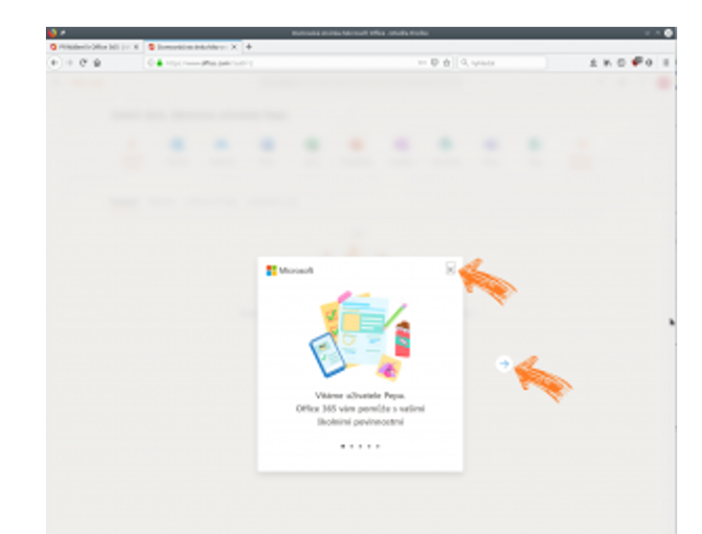

- Jste na domovské stránce Microsoft Office. Ikony reprezentují online aplikace, které mohou žáci ke své práci využívat.

- Klikněte na ikonu Teams a jste tam…

Můžete pracovat ve webovém prohlížeči, nebo si stáhnout aplikaci.

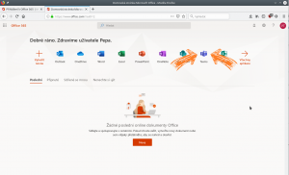

- Přihlašovací jméno přidělí žáka do správného týmu.
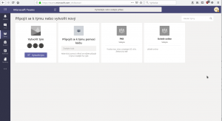

Nebo si žák svůj tým zvolí kliknutím. Tým = třída.
